Лабораторная работа №1
Взаимное расположение фигур в ПДСК

- Постановка задач:
«Определить взаимное расположение полосы и эллипса в декартовой системе координат».
- Таблица данных:
Класс | Имя | Смысл | Тип | Структура | Диапазон | Формат
Входные данные | xe | Координата центра эллипса | вещ | Простая переменная
Входные данные | a | Длина полуоси У | вещ | Простая переменная | a>0
Входные данные | b | Длина полуоси Х | вещ | Простая переменная | b>0
Входные данные | xv | Верхняя граница полосы | вещ | Простая переменная
Входные данные | xn | Нижняя граница полосы | вещ | Простая переменная
Выходные данные |  | Расположение фигур относительно друг друга | строка | Строка
- Входная форма
<xe> <a> <b>
<xv> <xn>
- Выходная форма
«Фигуры не пересекаются»
«Фигуры касаются»
«Фигуры пересекаются»
«Эллипс вложен в полосу»
- Аномалии
- Если полуоси эллипса (a, b) будут равны 0, то фигура представляет собой точку, что противоречит условию задачи.
- Тестовые примеры:
№ теста | Входные данные | Ожидаемый результат | Смысл тестов
1 | 5 3 5  6 3 | «Фигуры касаются» | Различные ситуации расположения фигур в декартовой системе координат
2 | 5 3 5  -3 -8 | «Фигуры касаются»
3 | 5 3 5  6 2 | «Фигуры пересекаются»
4 | 5 3 5  0 -6 | «Фигуры пересекаются»
5 | 5 3 5  9 4 | «Фигуры не пересекаются»
6 | 5 3 5  -5 -7 | «Фигуры не пересекаются»
7 | 5 3 5  5 -4 | «Эллипс вложен в полосу»

- Метод
Ввод исходных данных.
Если верхняя граница полосы ниже нижней границы эллипса или нижняя граница полосы выше верхней границы эллипса, то фигуры не пересекаются. Если нижняя граница полосы совпадает с верхней точкой эллипса или верхняя граница полосы совпадает с нижней точкой эллипса, то фигуры касаются. Если верхняя граница полосы выше верхней границы эллипса или нижняя граница полосы ниже нижней границы эллипса, то эллипс вложен в полосу. Иначе фигуры не пересекаются.
Вывод результата, обозначающего их положение.
- Алгоритм

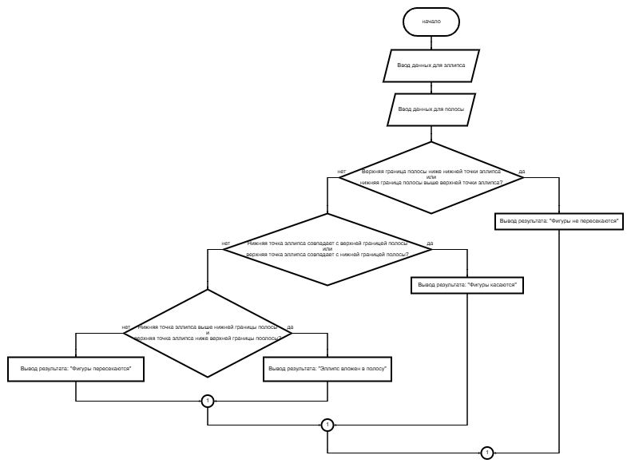

- Программа
program LykovLab1_12;

var
a, b, xe: real;
xv, xn: real;

begin
write('Введи координату центра эллипса и полуоси эллипса: ');
read(xe, a, b);
write('Введи верхнюю и нижнюю границу полосы: ');
read(xv, xn);
if (xv < -a) or (xn > a) then write('Фигуры не пересекаются')
else if (xn = a) or (xv = -a) then write('Фигуры касаются')
else if (xn > -a) and (xv < a) then write('Эллипс вложен в полосу')
else write('Фигуры пересекаются')
end.

